
Csillag - kép


A KOMÁROMI REFORMÁTUS EGYHÁZKÖZSÉG GYÜLEKEZETI LAPJA 2014. októberi szám

Tartalom

Vers
Ige körül

Gyülekezeti krónika
Anyakönyvi hírek

„Hó-jelentés” (Gyülekezeti beszámolók)

Hálaadó istentisztelet Naszályon
(dr. Szabó Mária)

A Dunántúli Református Nőszövetség csendes hétvégéje Tahiban

Jövendőt építő asszonyok
(Antal Józsefné)

Takarítás egy családi házban
(Segítő)

A diakóniai bizottság munkájáról
(Ötvös Pál)

Mesterségek a Bibliában
(Ács)

Kis Csillag (Gyermekoldal)

Bibliatanulmányozás
(Jeremiás könyve)

Októberi programok

Vers
Imreh Orsolya
ÁLARC
A tökéletesnek hitt maszkod hirdeti:
Én erős vagyok! Én boldog vagyok!
Én kedves és jó vagyok!
Tedd le az álarcod,
hogy meglásd igazi valód,
Hogy gyenge vagy és megkeseredett,
Szívedben kezd gyökeret verni a gyűlölet.
A szeretet álarcát minden nap felvetted,
De mégsem játszod már jól ezt a szerepet.
Légy ma bátor, dobd el a sok maszkot,
És engedd,hogy
Jézus rajzolja meg igazi arcod!
Rajzoljon rá hűséget, szeretetet,
kedves mosolyt, harcot, győzelmet, kitartást, hitet és alázatot.
A megkopott álarcom ma én is eldobom,
Mert akarom, hogy arcomon
Krisztus mosolyogjon.


Ige körül


ÁHÍTAT

„Ha meg akarsz térni Izrael – így szól az Úr –, hozzám térj meg!” (Jeremiás 4,1)

A reformáció felé...

Amikor októberre fordul a naptár, sokaknak jut eszébe: ez a reformáció hónapja! Október 31-én ünnepeljük az egyház megújulásának szükségességét hirdető szellemi és lelki mozgalom: a reformáció kezdetét. A reformáció lényegét sokféleképpen meg lehet fogalmazni.
Az egyik megfogalmazás így szól:
tradíció vagy Szentírás?
Luther Márton és követőinek fellépése nyomán – bár nem ez volt a szándék, de ma már látjuk, ide vezetett – szervezetileg is elkülönültek a római egyháztól azok az egyházi közösségek, amelyek számára a hit- és erkölcsi igazságok végső normája, „zsinórmértéke” az egyház által őrzött tradíció helyett a Szentírás lett. E közösségek úgy tekintenek a Bibliára, mint Istentől ihletett írott Igére, amely mindig felette áll a tradícióvá nemesedő magyarázatának, azaz: miközben szent tisztelettel adózunk az idők folyamán született Szentírás-értéseknek, magyarázatoknak, mint amelyek a Szentlélek Isten, inspiráló munkája nyomán az adott korban hit által érthetővé tették az üzenetet (és ez számunkra megbecsülendő tradíció!). Aközben nyitott szívvel várjuk azt az értést, magyarázatot, látást, amely – ugyancsak a Szentlélektől indíttatva és ugyancsak hit által - a mi időnkben, a mi korunkban teszi személyes üzenetté Isten írott Igéjét.
Mert a cél ez: Isten jobb megismerése az Ő igéjének minél jobb megértésén keresztül. Az időtlen kijelentés aktuális, konkretizált üzenetének megfogalmazása.
Október hónapban az egyik legradikálisabb hangú próféta: Jeremiás könyvét olvassuk. Szabad e könyvet a reformáció hónapjában még inkább azzal a lélekkel olvasnunk, hogy benne az Istenhez forduló megújulás mindig érvényes felhívása a reformáció emlékezete által felerősödik, és a mi válaszunkat igényli.

Mit érthetünk meg a fent idézett igéből? Két gondolatot hadd húzzak alá!
1. Istenhez tartozásunk az Ő elhívásán alapul.
Izraelhez, azaz Isten népéhez szól a megtérésre való felhívás. Ahhoz a néphez, amely megfeledkezett az Istenhez tartozás dinamizmusáról. Az Istenhez tartozás lényege szerint állandó válaszadás, naponkénti döntés az Isten mellett. Mert az élő Istennel nem lehet másként, csak élő kapcsolatban lenni. A bálványkultusz más: az élettelen istenség előtti hódolat alkalmankénti kifejezése nem helyettesíti a dinamikus kapcsolatot, amelyben az élő Isten szól, hív, és az ember erre az isteni hangra szüntelenül válaszolhat.
Jeremiás próféta idejében Izrael népe felcserélte ezt az eleven, lüktető, a tetteket és szavakat, az egyéni és közösségi életet, a kultuszt és a politikát állandóan kontrolláló és inspiráló kapcsolatot a döntést nem igénylő, a környezethez idomulás kényelmes, konform vallásosságával. Az őt választó Istentől el-, s a maga választotta istenekhez odafordult. Az atyák: Ábrahám, Izsák és Jákób Istene azonban reformációt, azaz visszaalakítást kezdeményez. Megtérésre hívó üzenettel küldi a prófétát, hogy a kapcsolat ismét az legyen, ami kezdetben is volt: az Isten elhívására adott válasz, a mellette való állandó, mindig megújuló döntés.
A reformáció egyik jelmondata ugyanerre emlékezetet: SOLA GRATIA, azaz csak kegyelem a mi Istenhez tartozásunk alapja. Pál apostol így tanítja az újszövetségi gyülekezetet: „Hiszen kegyelemből van üdvösségetek a hit által, és ez nem tőletek van: Isten ajándéka ez.” (Efézus 2,8)
2. Megújulni az örök igazság elfogadásával lehetséges.
„Ha meg akarsz térni Izrael – így szól az Úr –, hozzám térj meg!”A rossz közérzetének okát az unalomban, a megszokásban felismerni vélő ember gyakran esik abba a tévedésbe, hogy majd akkor újul meg az élete, hogyha „halad a korral”, ha nem fél a háta mögött hagyni a régi igazságokat, ha bátran letér az elődök által kitaposott ösvényről.
A próféta ajkán felhangzó hívás azt adja tudtul, hogy a megújulást kereső mindenkori embernek nem új utakat, új igazságokat kell keresnie mindenáron, hanem vissza kell térnie ahhoz az egyetlenhez, amely valódi megújulást jelent. Ez az igazság az Isten igazsága. A nem Istenre figyelő „megújulás” nem lesz - mert nem lehet!- más, csak deformáció. Nem Isten helyett kell valami mást, valami újat keresni, hanem Istennel kell azt megformálni. Ha úgy tetszik: reformálni.
Amint az egyház XVI. századi megújulása sem új, azelőtt soha nem ismert, nem hallott igék mentén ment végbe, hanem Isten igazságát az örök igékben újra felismerve. Válságba került életek, családok, házasságok; megerőtlenedett gyülekezetek, szolgálatok, az egyházi élet megújulása ma sem lehetséges másként, mint Istenre figyelve, Hozzá fordulva, Őhozzá térve.
Ha kell, minden nap!

Máté László
lelkipásztor


Gyülekezeti krónika
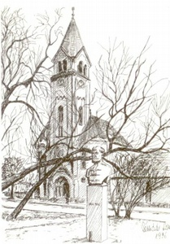
Kedves Olvasók!
A legutóbbi újságunkban még csak arról számoltunk be, hogy nagy reménységgel és imádságos szívvel készülünk az idei tanév elindulására.
Isten iránti hálával mondjuk, hogy az idei évben összesen 26 csoportban kezdhettük meg a hitoktatást, illetve az állami iskolákban a hit-és erkölcstan órák megtartását. A Szent Imre Római Katolikus Általános Iskolában továbbra is mind a nyolc osztályban heti 2 órában folyik hitoktatás. Az állami iskoláinkban – Dózsa György Általános Iskola, Feszty Árpád Általános Iskola, illetve a Petőfi Sándor Általános Iskola- heti egy órában tanítjuk a 1.,2.,5. és 6. osztályos tanulókat, akik szüleik jóváhagyásával a hittant választották. Az általános iskolák mellett, két gimnáziumi csoportunk is van, a Jókai Mór Gimnázium 7. és 8. évfolyamain. Az iskolai hittanok mellett Istennek hála idén is szép számmal vannak péntek délutánonként gyülekezeti hittanosain, egy alsós (3-4. osztály) és 7. osztályos korcsoportban, illetve hozzájuk sorolandó még egy lelkes konfirmandus csapat is.
A kezdetek után, Isten gazdag áldását kérjük a folytatásra is. Így kérjük lapunk olvasóit is, hogy hordozzák a gyermekeket és hitoktatóikat imádságban.

A hitoktatáson felül történt eseményekről, gyülekezeti, vagy egyházmegyei alkalmakról a testvérek részletesebb beszámolót olvashatnak majd a további oldalakon. Egy beszámoló azonban hiányozni fog a felsoroltak közül, ugyanis a szerkesztés idején még nem, de reménységünk szerint, mire a testvérek kezükbe vehetik az újságot befejeződnek a lelkészi hivatal előterében és a Nőszövetségi konyhában szükségessé vált felújítási munkálatok, amik a korábban „felrobbant” járólapok cseréjét jelentették. Ezúton is köszönünk minden segítséget és erőfeszítést, amit a munkálatokhoz tartozó tereprendezésbe fektettek gyülekezetünk tagjai.

Az előttünk álló programjainkat az októberi programok hasábban olvashatják a testvérek. Reformáció hónapjába lépve különös figyelmükbe ajánljuk a gyülekezeti és egyházmegyei reformáció ünnepeinket.

Végezetül pedig egy felhívás:
FELNŐTT KONFIRMÁCIÓS FELKÉSZÍTŐ INDUL!
amelynek végén – advent első vasárnapján- ünnepi istentisztelet keretében konfirmandusaink bizonyságot tesznek Istenbe vetett hitükről a gyülekezet színe előtt.

Jelentkezni: A Lelkészi Hivatalban lehet.
Komárom, Mártírok u. 2.
Tel.: 34/ 340- 601

Hetyei Mónika,
lelkipásztor

ANYAKÖNYVI

HÍREK

Keresztelők:

2014. szeptember 14-én megkereszteltük Barna Lóránt és Dávid Ildikó gyermekét:
- Máté Márkot

2014. szeptember 14-én megkereszteltük Kutrucz Attila és Horváth Barbara gyermekét:
- Annát

2014. szeptember 21-én megkereszteltük Kovács László és Cságola Anita gyermekét:
- Marcellt

„Menjetek el tehát és tegyetek tanítvánnyá minden népeket…”

Házasságkötések:

2014. augusztus 30-án került sor Bognár Csaba és Weisenbacher Mariann Rózsa házasságkötésére.

"Amit tehát Isten egybeszerkesztett, ember azt el ne válassza" (Mt 19,6)

Temetés:

2014. szeptember 1-én vettünk végső búcsút
Botka Kálmántól (94)
Zsid. 9,27-28.

2014. szeptember 16-án vettünk végső búcsút
Keszán Ferenctől (52)
1 Kor. 15:48-49.

“ Én vagyok a feltámadás és az élet: aki hisz én bennem, ha meghal is él.”

HÓ-JELENTÉS
(BESZÁMOLÓK)
I.
HÁLAADÓ ISTENTISZTELET NASZÁLYON

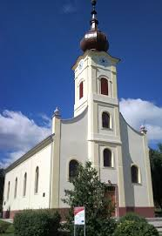
2014.szeptember 6-án, szombaton délután lelkes gyülekezet gyűlt össze Naszályon, ahol hálaadással emlékeztünk meg a templomon végzett felújítási munkálatokról.
Istenné legyen a hála és szóljon a szorgalmas gyülekezeti tagoknak is a köszönet azért, hogy felújításra kerülhetett a templom tetőszerkezete.

Az igehirdetés szolgálatát Máté László esperes úr végezte, a 103. zsoltár alapján.
Esperes úr az ige alapján arra hívta fel a figyelmünket, hogy a zsoltáros háromszor beszél múlt időben, tudniillik, hogy „tett”valamit az Isten, ezután a jelenről tesz bizonyságot, hogy mi mindent „tesz”az Isten közöttünk. Ezért érdemes hálát adni. A hálaadás ugyanis az ember, Istennel való kapcsolatának éltetője. Isten közelében az ember megtapasztalja a irgalmát, szeretetét, a Tőle jövő szabadulást, gyógyulást, testi-lelki megtartatást. Ezért dicsőítsük az Atyát!
A hálaadásban békességet teremtő erő is van. Sőt a hálaadás a békesség gyümölcse is.
Jó lenne, ha minden nap, reggel és este is hálaadással fordulnánk Isten felé imádságainkban, éneklésünkben.

Az istentisztelet menetébe ágyazott imádságban esperes úr imádkozott azért, hogy Isten óvjon meg minket a kicsinyhitűségtől. Emellett pedig, hogy áldott legyen az Úr azért, hogy jelen van a múltunkban, jelenünkben és a jövőnkben is.
Az igehirdetést követően a naszályi gyülekezet lelkipásztora Törtök Béla tiszteletes úr köszöntötte a gyülekezetet és beszámolót tartott a felújítás munkafolyamatairól. Nagytiszteletű úr köszönetet mondott a munkálatokban tevékenyen résztvevő gyülekezeti tagoknak és kiemelte, hogy minden eredményért egyedül Istené legyen a dicsőség.

A hálaadás énekléssel zártuk és elénekeltük a 274. dicséretet: „Ki Istenének átad mindent, bizalmát csak belé veti…”

Ezután a jubiláló konfirmandusok köszöntése következett, nem csak szavakban, hanem egy emléklap átadásával, illetve a 111. zsoltár 4-5. versének eléneklésével is. A jubiláló konfirmandusok között voltak 5 éve konfirmáltak, illetve 70 éve konfirmáltak is.

Végezetül pedig egy különleges kiállítás megnyitására került sor. A kiállítás „Egyházi és vallási jelek a téglákon” címet viseli. A kiállítás szervezője 12-13 éve gyűjti, óvja és rendszerezi a „megbélyegzett építőanyagokat”. Ezek a téglák a megnyitó óta a naszályi gyülekezeti ház falát díszítik.

Ez a délután Istennek hála, egy örömteli, szép délután volt, amelyre a koronát ismét a gyülekezet által szervezett szeretetvendégség tette fel, ahol találkozhattunk a rég nem látott ismerősökkel.

Szabó Mária,
gyülekezeti tag
II.
DUNÁNTÚL IREFORMÁTUS NŐSZÖVETSÉG CSENDES HÉTVÉGÉJE

A Dunamelléki Református Nőszövetség szeptember harmadik hetében tartotta őszi csendes hétvégéjét Tahiban. A konferencia témája: „Krisztus a jövő, együtt követjük Őt!”. Erre a konferenciára mi is meghívást kaptunk. A meghívással együtt érkezett a hírlevél Habléné Nagy Viktória Sárkeszi lelkésznőtől, az alábbiakkal:

Beszélj Hozzá!
Sokan azt gondolják, hogy az imádság valami olyan dolog, ami elsősorban a papok, lelkészek feladata. Pedig imádkozni nem más, mint beszélgetésben lenni Istennel. Elmondani, hogy mi van veled, mire gondolsz, megkérdezni, hogy Ő mit gondol, odahallgatni Rá, - mint ahogyan
azt egy normális kapcsolatban teszed. Mert ugye egy normális kapcsolatban van beszélgetés. Ahol a beszélgetés nem része a kapcsolatnak, ahol csak akkor van, ha nagyon muszáj, vagy ha kérni akarsz valamit, ott persze, hogy gombóc van a torkodban, mielőtt megszólalsz.
Sőt!
Minél inkább elhanyagolod a beszélgetést, a kommunikációt egy kapcsolatodban, annál nagyobb lesz benned a feszültség, annál nagyobb lesz benned a késztetés, hogy elkerülj mindenfajta érintkezést a másikkal. Már csak ilyenek a kapcsolatok. Ilyen az Istennel való kapcsolat is. Ahhoz, hogy működjön, fenn kell tartani a folyamatot. Ezért mondja Jézus, hogy
„szüntelen imádkozzatok!” – Ez nem valami folyamatos imamormolást jelent, vagy valami ájtatos manó lelkiállapotot, amit magadra húzol, hanem azt, hogy az életedet, a gondolataidat, az érzéseidet, a vágyaidat, az indulataidat elsősorban Istennek mondod el, Vele osztod meg, Tőle kérsz tanácsot, Rá hallgatsz, Neki engedelmeskedsz. Úgy vagy Vele, mint egy kisgyerek az anyjával, apjával:
Ő az első számú bizalmasod.
Csak így állhat helyre a kapcsolat. De helyreállhat! Ő vár rád! Beszélgetni szeretne Veled.
Nem csak most, egyszer, hanem folyamatosan.

Mond ki:
„Atyám! Köszönöm, hogy én is a gyereked vagyok! Köszönöm, hogy nem a bűneimre nézel, hanem szeretettel magadhoz ölelsz! Annyi sérülés van bennem és én magam is annyi sérülést okoztam másoknak. Itt a közeledben meggyógyulok és megtelek a Te Lelkeddel, a Te Szereteteddel, hogy bekötözhessem a sebeket, amiket én ejtettem. Köszönöm, hogy lehetőségem van egy új életre! Veled akarok maradni! Beszélni hozzád és hallgatni Rád! Nagyon szeretlek, Atyám!”

III.
„JÖVENDŐT ÉPÍTŐ ASSZONYOK”

A Maros megyei bonyhai birodalom a 15. század végén a Bethlen család tulajdonába került az államosításig. A rendszerváltás után a kastély állapota folyamatosan romlott. 2008-ban Bethlen Fruzsinának sikerült visszaszerezni az épületet, és a kastélyt az Erdélyi Református Egyházkerületnek ajándékozta. 2013. tavaszán, az egyházkerület használatba adta a hozzá tartozó birtokokkal együtt az Erdélyi Református Nőszövetségnek. A nőszövetség olyan intézményeket szeretne létrehozni a kastélyban, amely a köz és az erdélyi református magyarság javát szolgálják. Hitépítő, hagyományőrző, kulturális programjaival minden korosztályt megszólítana. Célja a keresztyén értékek továbbadása.
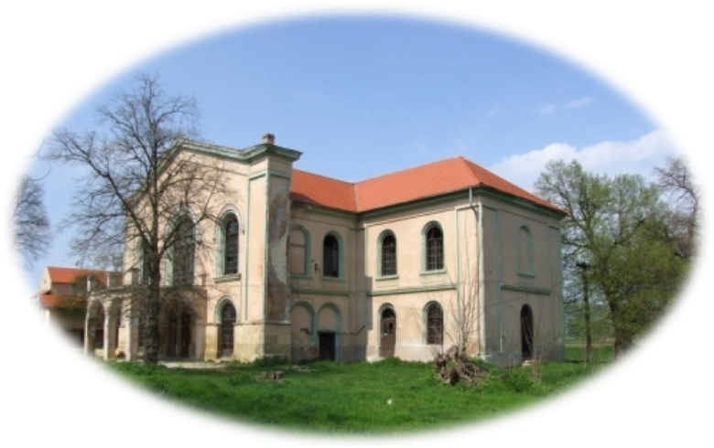
A kastély jelenlegi állapota sajnos nem teszi lehetővé ezeknek a programoknak a megvalósítását. Teljes felújításra szorul, amelynek költségét a nőszövetség nem tudja önerőből előteremteni.
Az Árva Bethlen Kata Alapítvány 2014. július 5-én nyílt napot szervezett a Bethlen kastélyban. Kató Béla püspök igehirdetésében az asszonyok önzetlen szolgálatáról kitartásáról beszélt, akik jól fognak sáfárkodni a rájuk bízott értékekkel. Fehérvári Bálint, a helyi református lelkész előadást tartott, Erdély legbefolyásosabb nemesi családjáról, a Bethlenekről.
Szervezett kastélylátogatás, kamara, népi együttesek műsora, Árva Bethlen Kata öröksége c. kiállítás is gondoskodott az érdeklődők szórakoztatásáról. Több nőszövetség ízletes kenyereket, finom havasi kiflit kínált. Gilicze Andrásné a Magyarországi Református Nőszövetség titkára is részt vett ezen a rendezvényen, akit nagyon meghatottak a látottak. A jótékonysági célú rendezvény óriási erőket mozgatott meg, ezernél is többen voltak az erdélyi egyházkerület valamennyi egyházmegyéjéből, akik adományaikkal a kastély felújítását kívánták támogatni. A mi gyülekezetünk is csatlakozott az adományozókhoz téglajegyek vásárlásával. Köszönjük az eddigi segítséget, s aki még szeretne hozzájárulni a több mint 450 éves épületnek a felújításához, az iratterjesztésnél továbbra is vásárolhat még téglajegyet.

Antal Józsefné
nőszövetségi tag

IV.
TAKARÍTÁS EGY CSALÁDI HÁZBAN

A Nőszövetség tagjaival már jó néhány éve takarítjuk a templomot és a gyülekezeti házat. A jól összeszokott csoportok ismerik egymást, valamint a terepet is, ami nagymértékben megkönnyíti az elvégzendő munkát.
Most azonban egy kicsit másról volt szó, egy családi házról, ahol most voltunk először. Öten mentünk segíteni.
Szeptember 8-án, egy verőfényes őszi napon, reggel 8 órakor találkoztunk a helyszínen. Volt már, aki korábban érkezett, csakhogy biztosan rátaláljon a házra, mivel már régen nem járt abban az utcában.
Rövid üdvözlés és bemutatkozás után, hozzá is láttunk a takarításhoz. Szinte mindenki tudta, hogy mi lesz számára a legtesthezállóbb munka.

Az ebéd előtt rövid pihenőt tartottunk, és egy-egy pohár zöldségitallal frissítettük fel magunkat, majd folytattuk a munkát.

Az ablakok csillogtak, a képek ismét a helyükre kerültek, valamint az elmozdított bútorok is. Közben pedig a porszívó szinte megállás nélkül dolgozott.

Sajnos fényképpel nem tudunk szolgálni, mert felvétel nem készült, pedig a nehezen megközelíthető helyeken bemutatott „légtornászmutatványokról” jó lett volna, ha felvétel is készült volna.
14 óra lehetett, amikor ismét helyre állt a rend a házban.

Búcsúzáskor egy-egy pohár finom Balaton környéki borral köszöntünk el egymástól és a háziaktól. Merész vállalkozásunkat köszönte a család, azóta már több alkalommal is.
Köszönjük, hogy elfogadták segítségünket.

Istennek legyen hála, hogy az együtt végzett munka öröme most is tovább erősítette összetartozásunkat.

Szolgálattevő

V.
DIAKÓNIA A KOMÁROMI REFORMÁTUS GYÜLEKEZETBEN

Amint arról már egy korábbi lapszámban hírt adtunk, elindítottuk a segítő munkálkodást a szűkebb és tágabb gyülekezetben.
A tágabb gyülekezet esetünkben azt jelenti, hogy számba vettük az egyházi könyvekben megjelent személyeket (egyházfenntartói járulék befizetői, keresztelkedés-konfirmáció-esküvő alkalmával megjelentek), majd aktualizáltuk a címlistát.
Ez a lista képezi alapját a további munkánknak.
Már csak annyi a teendő, hogy a listánkon szereplő testvéreinket személyesen is felkeressük, megismerjük, megtudjuk, hogy miben látnak szükséget és lehetőségeink szerint, segítsünk nekik.

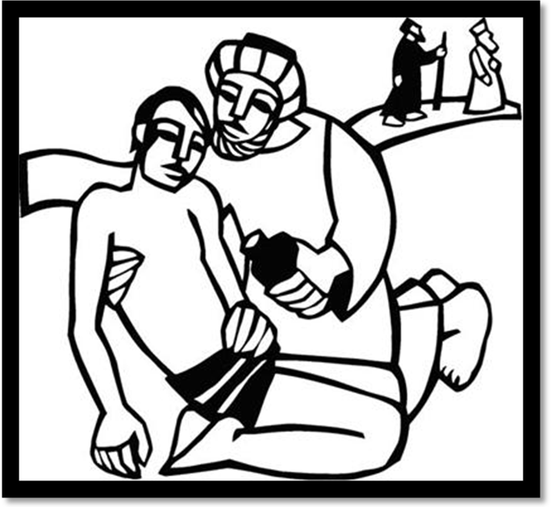

A segítség most, elsősorban, anyagi jellegű: téli tüzelő, tartós élelmiszer csomag, ebéd befizetés, hiszen nagyon sok esetben sürgős és nagy szükséget kell kielégíteni.

Elindult az együttműködés a Családsegítő szolgálattal, hogy a lakhatási nehézségekben is hathatós segítséget tudjunk nyújtani.
Örömhír, hogy a Református szeretetszolgálat is elindított egy adósságkezelő-rendező programot, amihez keressük a kapcsolódás módját.

De legfőbb célkitűzésünk, hogy lelki támaszt nyújtsunk azoknak, akik valaha már hitet tettek a mi Urunk mellett, csak valamiért ez az út elkanyarodott.
Keressük a lehetőségét, hogy őket ismét bevezessük a gyülekezetbe, tudtukra adva, hogy a segítség, amit kapnak, nem a mi érdemünk, ebbe a munkában mi csak az Úr eszközei vagyunk.

Ehhez a munkához kérjük támogatásukat, lelki vonalon: imáikban említsék meg szolgálatunkat, kérve tisztánlátás- és szerénység lelkét nekünk. És továbbra is hálával fogadjuk a diakóniai munka céljára adott adományaikat.

Ötvös Zoltán
a diakóniai bizottság elnöke

MESTERSÉGEK A BIBLIÁBAN
Ács

A Szentírás első embere, aki az ácsmesterséget művelte, nem szakmájából kifolyólag sokkal inkább kényszerűségből kezdett el fával dolgozni. Az első ács ugyanis Noé volt, aki az Úr parancsára bárkát épített. A bárka építéséhez is sebészi pontosság kellett, illetve egy jó terv, amit Isten adott Noénak. Majd Noé után beáll az ácsmesterek sorába Áron is, aki vésővel faragja ki az aranyborjú testét. (2Móz 32,4)
De Izrael népe később sem veti meg az ácsokat, sőt nagy szükségüket veszik a szent sátor felállításánál (2Móz 26,15), később pedig Salamon templomának felépítésénél, ahol már igen nemes anyaggal - a libanoni cédrussal- dolgozhatnak a korabeli mesteremberek. (1Kir 6-7.)
Ezek után a feljegyzések után, Ézsaiás próféta mutatja be a legszemléletesebben az ácsok munkáját: „Az ácsmester kifeszíti a mérőzsinórt, vörös krétával rajzol, majd gyaluval dolgozik, azután körzővel rajzol…”(44,13) A zsinórt vörösre festett vízbe mártották, ezt kifeszítve rácsapták a gerendára, s az ács a vonal mellett faragta a gerendát. Ézsaiás azonban nem említi az ács legfontosabb eszközeit: a baltát, fűrészt, fejszét, vésőt, habár ezek a szerszámok megtalálhatók a Szentírásban. Elizeus is ír egy fejszéről, ami a folyóvíz tetején úszik. (2Kir 6,5) Dávid király Rabbá városának lakóit ilyen eszközökkel dolgoztatja (2Sám 12,31).

De száz szónak és száz gondolatnak is egy a vége. A legnagyobb és legdicsőbb fényét e mesterségnek mégiscsak az adja meg, hogy József- Jézus Krisztus földi apja- is ebben a mesterségben dolgozott és a gyermek Jézus is ezt a mesterséget tanulja meg apjától. Ezért csodálkoztak a názáretiek, hogy ács létére tanít a zsinagógában (Mt 13,55), ma is megmutatva számunkra azt, hogy bizony nem az a fontos, hogy mit gondolnak rólunk az emberek, hanem az, hogy mit gondol felőlünk az Isten és milyen terveket szeretne véghezvinni általunk.
Adja Isten, hogy ezt felismerhessük, bármilyen szakmában is legyünk.
Hetyei Mónika,
lelkipásztor


Kis csillag
(Gyermekoldal)



Kedves Gyerekek!

Ki ne szeretné a hasát, a sok-sok játékot a szobájában, vagy hajnalig tartó számítógépezést és tévézést. Bizony nagyon sok mindennel vagyunk úgy, hogy van belőle mert megkaptuk, mert megengedték, vagy már vagyunk olyan nagyok, hogy megvegyük magunknak, de sajnos nekünk soha nem elég az, ami van, mert mindig többet és többet szeretnénk, a csokiból, az ajándékokból, a különböző játékokból. Úgy hozzátartozik ez a tulajdonság hozzánk emberekhez, mint hogy két fülünk, két karunk vagy, hogy két lábunk van. Ádám és Éva óta nagyon nehéz – Isten ajándéka ha valakiben megvan- az utolsó gyümölcs, a lélek gyümölcsei közül: az ÖNMEGTARTÓZTATÁS. Ádám és Éva nem bírta ki! Sőt még eszükbe sem jutott, hogy segítséget és erőt kérjenek Istentől ahhoz, hogy megtudják állni és ne szakítsanak a tiltott fa gyümölcséből. De jól tudjátok mégis megtették és csak utána ismerték fel, hogy nagyon rosszat tettek vele. Ebben a hónapban kívánom nektek, hogy próbáljatok meg ÖNMEGTARTÓZTATÓAN élni. Amit kaptok, azt köszönjétek meg Istennek is! Amit pedig nem kaptok meg, azért ne szomorkodjatok, mert biztosan célja van annak, ha valamiből nem kaptok többet! Próbáljatok meg ebben a hónapban nem könyörögni, nyafogni dolgokért, inkább lemondani róluk, sőt még szebb lenne, hogy ha azt, amiről lemondtál, tovább ajándékozod. Ha nehéz lesz, ne feledd! : Te kérd Isten segítségét ahhoz, hogy tudj Önmegtartóztató lenni. ☺
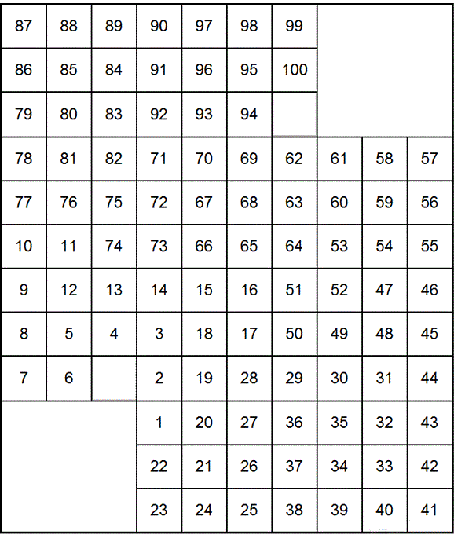

Ugye nem felejtetted még el, hogy mit nem tett meg Ádám és Éva mielőtt levette a gyümölcsöt a fáról?! :
Segítséget kérni Istentől.

A különös labirintusban az a feladat vár rád, hogy elvezesd Ádámot és Évát Istenhez. Ehhez nem kell mást tenned, mint:
- fogj egy ceruzát vagy tollat a kezedbe
- kösd össze a számokat 1- től 100-ig

Remélhetőleg neked nem kell eddig számolni majd, ahhoz, hogy a bajban Istenhez fogdulj és tőle kérj segítséget!

Jó munkát! ☺

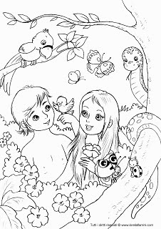

Hetyei Mónika, lelkipásztor
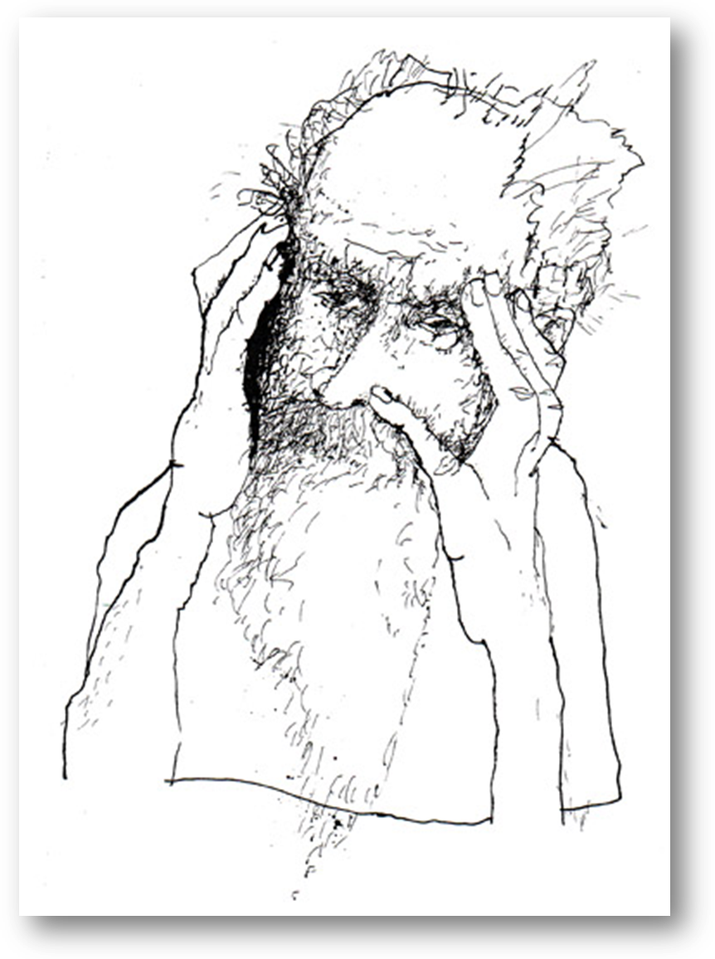
Bibliatanulmányozás
Jeremiás könyve

Talán nem hiába hagyták a Bibliaolvasó kalauzunk szerkesztői Jeremiás könyve nagy részének olvasását a reformáció havára, októberre. Hiszen, ha jól végiggondoljuk az eddig olvasottakat és még hozzátesszük az alábbiakban olvashatókat, akkor arra a következtetésre juthatunk, hogy bizony JEREMIÁS SAJÁT KORÁNAK REFORMÁTORA VOLT.
Jeremiás papi családban született, egy Anátót nevű északi falucskában. (talán ezért fáj a szíve olyan sokszor az északi országrészben élőkért) Elhívása Jósiás király idején történt, körülbelül Kr.e. 627. táján, de Jeremiás még további három király uralkodása alatt működött. Kezdődött tehát Jósiással (622-608) – meg kell hagyni ekkor élte fénykorát- folytatódott Jojákimmal és Jojákinnal (608-597) és befejeződött Sedékiás király uralkodása alatt.
De még mielőtt tovább mennénk fentebb említettem, hogy Jeremiás tulajdonképpen Jósiás király uralkodása alatt élte fénykorát. Először is azért, mert ebben az időben hívta el őt Isten a prófétai szolgálatra, másrészt pedig nagyon jól tudott azonosulni a „Jósiási reformokként”emlegetett törvénykezésekkel, amik az ország megjobbítását tűzték ki céljukul és kitörölhetetlen nyomot hagytak Izrael vallási hagyományaiban. A reformintézkedések közé tartozott például, hogy a templomot megtisztította minden idegen kultusztól, mindenestül Istennek szentelte. Felszámolta az összes helyi szentélyt, s az áldozathozatalt Jeruzsálemben összpontosította. Terve volt, hogy újra egyesíti Júdát és Izraelt, de sajnos a megiddói csatában életét vesztette.
A hanyatlás és Jeremiás ítéletes próféciái ekkor kezdődtek meg igazán, a zsarnok Jójákim uralkodása alatt. A király minden erejével azon volt, hogy ledöntse azt, amit Jósiás már”felépített”. A helyzetet csak még súlyosabbá tette a szinkretista kultusz újjáéledése(7,30), illetve a király és követői által hirdetett tévtanok: például a Jeruzsálemi templom sérthetetlenségéről, vagy az áldozatbemutatás gyakoriságának fontosságáról. Jeremiásnak ezzel szemben kell Isten szavát hirdetnie. Tulajdonképpen szembemennie a nép és a király akaratával és terveivel és azt mondani, hogy a Jeruzsálemi templom is elpusztulhat, ha isten úgy akarja. (meg is történik! A babiloni seregek porig rombolják) Egyébként Jeremiásnak ebből az időszakából származik a legtöbb ’Siralma’. Gondoljunk csak bele micsoda próba és lelki próbatétel lehetett ez Jeremiás számára. A 7. század végére az események azonban őt kezdik el igazolni és ezért érthető módon a népszerűsége és a tekintélye is megnövekszik.
A harmadik király, aki alatt prófétai tisztet töltött be Jeremiás, Sedékiás király volt, akit Cidkijjá néven is ismerhetünk. Uralkodásának kilencedik évében, amikor egyiptomi támogatás reményében nyíltan is fellázadt Babilon ellen, a babiloni hadsereg ostrom alá vette Jeruzsálemet. Az ostrom ideje alatt Jeremiás próféta folytonosan azt hirdette, hogy türelemmel be kell hódolni a babiloni uralomnak, mert ez Isten akarata. A királyi hivatalnokok és a zsidó előkelők azonban ellene voltak, árulással vádolták és bebörtönözték. Az ostrom hatodik hónapjában a babiloniaiak áttörték a városfalat, Sedékiás király és kísérete éjszaka a Jordán felé menekült, de hamar elfogták, és a szíriai Riblába, II. Nabú-kudurri-uszur színe elé vitték őket, akit mi Nabukodonozorként ismerhetünk. Jeruzsálemet lerombolták, a Templomot kirabolták és felgyújtották, a lakosságot pedig a legszegényebbek kivételével–Babilonba hurcolták. Júda - Izraelhez hasonlóan - babiloni tartomány lett.
Véleményem szerint tehát érdekes és példaértékű Jeremiás engedelmessége és kitartása, mindenekelőtt pedig az a példa, amelyet elkeseredésében ad elénk. Hiszen szomorúságában, bánatában, tanácstalanságában nem máshol keres vigaszt, csak az egyedül valóságos Istennél. Nem foglalkozik mások véleményével, hanem minden erejével azon van, hogy hirdesse Isten akaratát: a bűnbánatot és megtérést Istenhez. Ez jelenti a megújulást minden időben! Amikor levetjük a sallangokat, a manírt, az állarcot és Istenhez fordulunk bátorságért, erőért, segítségért, hogy merjük változtatni, másfelé – Isten felé - venni az irányt. Az jelenti a megújulást minden időben, hogy nem restellünk fohászkodni és mindezek mellé, vagy mindezek előtt új szívet kérni magunknak. Hiszen Jeremiás is ezt hirdeti: Isten új törvényt ad a szívekbe, az Új szövetség törvényét, amely nem kőtáblákra, hanem a szív hústábláira lesz felírva. (31,31-34) Mi már Krisztus után jól tudjuk, hogy ez a törvény a szeretet törvénye: „Szeresd az Urat a te Istenedet, teljes szívedből, teljes lelkedből és teljes erődből. És szeresd felebarátodat, mint magadat.” (Máté 22, 37) Adja az Isten, hogy még az ítélet tüzének perzselése előtt, az intő jeleket látva megtérjük az Istenhez és kérjünk tőle kőszív helyett, hús szívet, amely csak Érte dobog.
Hetyei Mónika, lelkipásztor

GYÜLEKEZETI PROGRAMOK 2014. OKTÓBER
„Ha az Úr akarja, és élünk, és ezt vagy azt fogjuk cselekedni.” Jakab 4,15

Október 8. szerda | de.10 óra | Áhítat a Kelemen László utcai Idősek Otthonában
Október 9. csütörtök | du. 5 óra | Bibliaóra
Október 10. péntek | du. 2 óra | Gyülekezeti hittan 7. osztály
Október 10. péntek | du. 3 óra | Konfirmációi előkészítő
Október 10. péntek | du. 3 óra | Gyülekezeti hittan 1-4. osztály
Október 10. péntek | du. 6 óra | Énekkar
Október 12. vasárnap | de. 10 óra | Istentisztelet, vele egy időben gyermek-istentisztelet
Október 12. vasárnap | du. 3 óra | Istentisztelet a Koppánymonostori Mag-házban
Október 14. kedd | de. 10 óra | Istentisztelet az Árpád utcai Idősek Otthonában
Október 16. csütörtök | du. 5 óra | Bibliaóra
Október 17. péntek | du. 2 óra | Gyülekezeti hittan 7. osztály
Október 17. péntek | du. 3 óra | Konfirmációi előkészítő
Október 17. péntek | du. 3 óra | Gyülekezeti hittan 1-4. osztály
Október 17. péntek | du. 6 óra | Énekkar
Október 19. vasárnap | de. 10 óra | Istentisztelet, vele egy időben gyermek-istentisztelet
Október 23. csütörtök | de. 10 óra | Ünnepi istentisztelet
Október 24. péntek | du. 6 óra | Énekkar
Október 24. péntek |  | A gyülekezeti hittan órák elmaradnak
Október 26. vasárnap | de. 10 óra | Istentisztelet, vele egy időben gyermek-istentisztelet ELMARAD
OKTÓBER 26. VASÁRNAP | DU. 3 ÓRA | HÁLAADÓ ÉS EGYHÁZMEGYEI REFORMÁCIÓI ISTENTISZTELET (NAGYIGMÁND)
Október 30. csütörtök | du. 5 óra | Bibliaóra
Október 31. péntek |  | Reformációs istentisztelet
Október 31. péntek |  | A gyülekezeti hittan órák elmaradnak
November 2. vasárnap | de. 10 óra | Istentisztelet, vele egy időben gyermek-istentisztelet ELMARAD

PÉNZTÁRI NYITVA TARTÁS:

Szerda de. 9-11 óra

Csütörtök du. 3-5 óra

Vasár- és ünnep de. fél 10- 10 óra
és istentiszteletek után
FELKÉRÉS A NŐSZÖVETSÉGI TAGOK SZÁMÁRA

Kérjük a Nőszövetség azon tagjait, hogy akik a 2014-ben esedékes „tagdíjat” még nem fizették be, hogy szíveskedjenek ezt minél hamarabb rendezni.

Köszönettel: az elnökség

Ifjúsági alkalmak 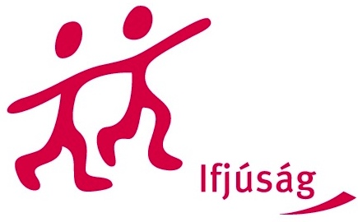

megbeszélés szerint pénteken és szombaton délután.

